俄烏戰爭對我國經濟、產業及金融等衝擊之評析
二、我國對俄羅斯及烏克蘭之主要進出口產品
(一)110年度我國與俄、烏兩國間貿易總值計66.49億美元
我國與俄、烏兩國之經貿連結度不高(詳圖4-1及表4-2)，據國貿局資料，110年度俄羅斯與我國貿易總值63.22億美元，第19大貿易夥伴(占0.764%)，出口金額13.18億美元(第27大出口市場、占0.295%)，進口金額50.04億美(第15大進口來源國、占1.312%）。同年度烏克蘭與我國之貿易總值3.27億美元，第65大貿易夥伴(占0.039%)，出口金額1.61億美元(占0.036%)，進口金額1.66億美元(占0.044%)。
圖4-1 近年我國對俄、烏兩國貿易總值與其占比 單位：百萬美元
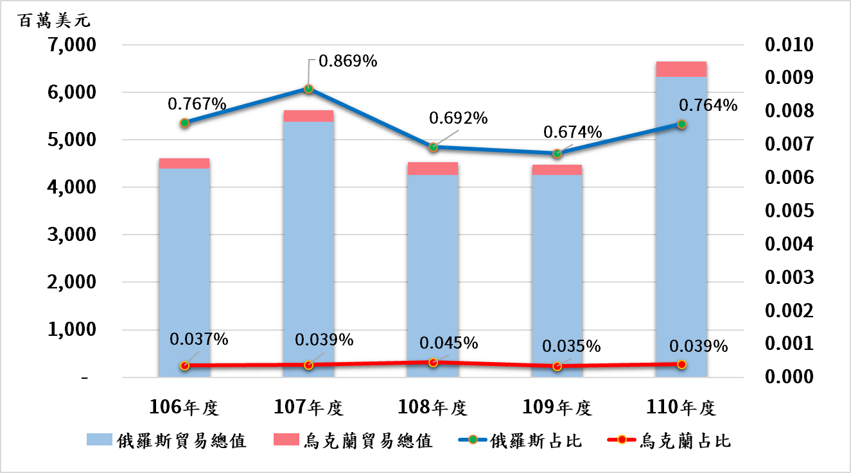

資料來源：國貿局官網，本中心繪製。
表4-2 近年我國對俄羅斯及烏克蘭之貿易往來情形表 單位：百萬美元
國家 | 全球 |  |  | 俄羅斯 |  |  |  | 烏克蘭
年度 | 貿易總值 | 進口總額 | 出口總額 | 貿易總值 | 進口總額 | 出口總額 | 出(入)  超值 | 貿易總值 | 進口總額 | 出口總額 | 出(入)  超值
106 | 572,736 | 257,230 | 315,506 | 4,394 | 3,304 | 1,090 | -2,214 | 211 | 89 | 122 | 33
107 | 618,845 | 284,819 | 334,026 | 5,378 | 4,262 | 1,116 | -3,146 | 240 | 109 | 131 | 22
108 | 614,844 | 285,679 | 329,166 | 4,257 | 3,137 | 1,120 | -2,017 | 278 | 133 | 145 | 12
109 | 631,311 | 286,175 | 345,136 | 4,255 | 3,234 | 1,021 | -2,213 | 221 | 87 | 134 | 47
110 | 827,914 | 381,521 | 446,393 | 6,322 | 5,004 | 1,318 | -3,686 | 327 | 166 | 161 | -5
資料來源：同圖4-1。
(二)近年度我國與俄羅斯間主要進出口項目
106年度至110年度我國自俄羅斯進口項目集中於煙煤、液化天然氣(LNG)、礦物質石油腦、鐵或非合金鋼半製品(均為我國前三大進口來源國)；出口項目以機器之零件及附件、固態非揮發性儲存裝置及綜合加工機等占比最高(詳表4-3)，並為我國工具出口國第4名(出口金額1.04億美元，占3.79%)。
又詢據能源局資料，俄羅斯占我國進口煤比重約16%，其中3%為台電發電用煤，110年度我國自俄羅斯進口煙煤9,562千公噸(占煙煤總進口量4萬8,997千公噸之19.70%)；另110年度我國自俄羅斯進口LNG 1,893千公噸(占LNG總進口量1萬9,439千公噸之9.74%)，惟中油公司與俄羅斯天然氣合約已於111年3月底到期，已另覓妥氣源補足缺口。
表4-3 我國自俄羅斯主要進出口項目簡表 單位：百萬美元；%
進口貨品名稱 | 106年度 |  | 107年度 |  | 108年度 |  | 109年度 |  | 110年度
進口貨品名稱 | 金額 | 占比 | 金額 | 占比 | 金額 | 占比 | 金額 | 占比 | 金額 | 占比
煙煤 | 792 | 23.99 | 1,093 | 25.64 | 757 | 24.13 | 744 | 22.99 | 1,166 | 23.30
液化天然氣 | 640 | 19.38 | 1,063 | 24.94 | 717 | 22.87 | 904 | 27.94 | 1,154 | 23.06
礦物質石油腦 | 519 | 15.72 | 632 | 14.84 | 236 | 7.51 | 380 | 11.76 | 859 | 17.17
其他鐵或非合金鋼半製品，以重量計含碳量小於0.25%，橫斷面為長方形者(正方形除外) | 239 | 7.23 | 329 | 7.71 | 436 | 13.91 | 256 | 7.92 | 579 | 11.57
鐵或非合金鋼半製品，以重量計含碳量小於0.25%，橫斷面為長方形(包括正方形)，寬度小於厚度二倍者 | 105 | 3.16 | 105 | 2.46 | 128 | 4.07 | 120 | 3.72 | 152 | 3.04
鐵或非合金鋼半製品，以重量計含碳量0.25%及以上者 | 84 | 2.55 | 11 | 0.25 | 129 | 4.11 | 108 | 3.34 | 140 | 2.81
6－己內醯胺(己內醯胺) | 141 | 4.25 | 259 | 6.07 | 114 | 3.63 | 77 | 2.39 | 135 | 2.70
鋁，非合金，未經塑性加工者 | 54 | 1.63 | 29 | 0.69 | 33 | 1.04 | 118 | 3.65 | 113 | 2.26
其他鐵或非合金鋼半製品，以重量計含碳量小於0.25%者 | 15 | 0.46 | 48 | 1.14 | 20 | 0.63 | 28 | 0.88 | 90 | 1.80
其他合金鋼半製品 | 0 | 0.00 | 2 | 0.04 | 5 | 0.16 | 4 | 0.12 | 73 | 1.46
前10名合計 | 2,589 | 78.37 | 3,571 | 83.79 | 2,574 | 82.05 | 2,740 | 84.70 | 4,462 | 89.17
全部進口貨品合計 | 3,304 | 100.0 | 4,262 | 100.0 | 3,137 | 100.0 | 3,235 | 100.0 | 5,004 | 100.0
出口貨品名稱 | 106年度 |  | 107年度 |  | 108年度 |  | 109年度 |  | 110年度
出口貨品名稱 | 金額 | 占比 | 金額 | 占比 | 金額 | 占比 | 金額 | 占比 | 金額 | 占比
第8471節機器之零件及附件 | 77 | 7.07 | 96 | 8.60 | 106 | 9.48 | 113 | 11.11 | 139 | 10.55
固態非揮發性儲存裝置 | 116 | 10.68 | 91 | 8.14 | 89 | 7.96 | 93 | 9.13 | 128 | 9.71
其他第8531節所屬貨品之零件 | 30 | 2.73 | 33 | 2.99 | 39 | 3.44 | 16 | 1.56 | 39 | 2.97
綜合加工機 | 32 | 2.92 | 33 | 2.95 | 38 | 3.43 | 29 | 2.82 | 36 | 2.72
接收、轉換及傳輸或再生聲音、圖像或其他資料之機器，包括交換器及路由器 | 9 | 0.80 | 17 | 1.49 | 28 | 2.47 | 43 | 4.22 | 35 | 2.69
其他環氧樹脂，初級狀態 | 9 | 0.87 | 10 | 0.90 | 13 | 1.16 | 11 | 1.03 | 27 | 2.02
數值控制臥式車床 | 23 | 2.13 | 24 | 2.11 | 21 | 1.89 | 14 | 1.40 | 22 | 1.67
其他手工具 | 19 | 1.76 | 18 | 1.60 | 18 | 1.63 | 17 | 1.65 | 21 | 1.60
其他機動車輛之零件及附件 | 22 | 2.06 | 20 | 1.81 | 17 | 1.54 | 19 | 1.84 | 20 | 1.50
其他鋼鐵製螺釘及螺栓，有否附螺帽及墊圈均在內 | 18 | 1.61 | 20 | 1.79 | 18 | 1.59 | 16 | 1.58 | 20 | 1.50
前10名合計 | 356 | 32.62 | 362 | 32.40 | 387 | 34.59 | 371 | 36.34 | 487 | 36.94
全部出口貨品 | 1,090 | 100.0 | 1,116 | 100.0 | 1,120 | 100.0 | 1,021 | 100.0 | 1,318 | 100.0
說 明：本表主要進出口項目，係指110年度進出口值前10名(HS8碼)之項目。
資料來源：國貿局官網。

(三)近年度我國與烏克蘭間主要進出口項目
106年度至110年度我國自烏克蘭進口項目集中於松類木材(110年度躍升為我國第三大進口來源國，占8.7%)、其他玉蜀黍、粗製葵花子油、已凝聚之鐵礦石暨及其精砂及未經塑性加工黃銅；出口項目以固態非揮發性儲存裝置及機器之零件暨附件等占比最高(詳表4-4)。
表4-4 我國自烏克蘭主要進出口項目簡表 單位：百萬美元；%
進口貨品名稱 | 106年度 |  | 107年度 |  | 108年度 |  | 109年度 |  | 110年度
進口貨品名稱 | 金額 | 占比 | 金額 | 占比 | 金額 | 占比 | 金額 | 占比 | 金額 | 占比
松類木材，經縱鋸或縱削、平切或旋切，不論是否經刨平、砂磨或端接，其厚度超過6公厘者 | 2.72 | 3.06 | 17.95 | 16.51 | 13.36 | 10.04 | 13.76 | 15.88 | 40.95 | 24.67
其他玉蜀黍 | 2.86 | 3.22 | - | - | 3.53 | 2.65 | - | - | 22.64 | 13.64
粗製葵花子油 | 10.55 | 11.87 | 11.06 | 10.17 | 10.80 | 8.11 | 10.42 | 12.03 | 21.34 | 12.85
已凝聚之鐵礦石及其精砂，已焙燒之硫化鐵礦石除外 | 7.29 | 8.21 | 7.17 | 6.59 | 31.65 | 23.78 | 11.49 | 13.25 | 21.07 | 12.70
銅鋅基之合金(黃銅)，未經塑性加工者 | 2.95 | 3.32 | 7.31 | 6.73 | 8.77 | 6.59 | 7.70 | 8.89 | 10.62 | 6.40
含菸葉之紙菸 | - | 0.00 | 7.74 | 7.12 | 7.65 | 5.75 | 13.02 | 15.02 | 9.26 | 5.58
矽錳鐵 | 18.97 | 21.34 | 20.07 | 18.46 | 21.02 | 15.79 | 7.48 | 8.63 | 6.37 | 3.84
其他稀有氣體(惰性氣體) | 4.79 | 5.39 | 1.56 | 1.44 | 1.92 | 1.44 | 2.68 | 3.09 | 3.67 | 2.21
精製葵花子油及其餾分物 | - | - | 0.00 | 0.00 | 0.52 | 0.39 | 1.34 | 1.54 | 2.61 | 1.57
啤酒，麥芽釀造 | - | - | 0.04 | 0.03 | 0.30 | 0.22 | 0.52 | 0.60 | 2.25 | 1.36
前10名合計 | 156.12 | 56.41 | 179.91 | 67.07 | 207.52 | 74.76 | 177.40 | 78.94 | 250.78 | 84.82
全部進口貨品 | 88.86 | 100.0 | 108.71 | 100.0 | 133.11 | 100.0 | 86.65 | 100.0 | 165.98 | 100.0
出口貨品名稱 | 106年度 |  | 107年度 |  | 108年度 |  | 109年度 |  | 110年度
出口貨品名稱 | 金額 | 占比 | 金額 | 占比 | 金額 | 占比 | 金額 | 占比 | 金額 | 占比
固態非揮發性儲存裝置 | 12.78 | 10.47 | 11.27 | 8.59 | 17.42 | 12.00 | 20.17 | 15.02 | 21.14 | 13.09
第8471節機器之零件及附件 | 7.85 | 6.43 | 11.52 | 8.78 | 14.53 | 10.01 | 14.67 | 10.93 | 14.69 | 9.10
其他冷軋(冷延)不銹鋼扁軋製品，厚度超過1公厘但小於3公厘者 | 5.01 | 4.11 | 4.18 | 3.19 | 5.00 | 3.44 | 3.94 | 2.94 | 4.37 | 2.71
接收、轉換及傳輸或再生聲音、圖像或其他資料之機器，包括交換器及路由器 | 1.61 | 1.32 | 1.62 | 1.23 | 2.37 | 1.63 | 1.78 | 1.32 | 4.32 | 2.68
其他手工具 | 2.26 | 1.85 | 2.94 | 2.24 | 3.35 | 2.31 | 3.35 | 2.49 | 4.22 | 2.61
有或無把手之可互換套筒扳手 | 3.46 | 2.83 | 3.17 | 2.42 | 3.91 | 2.69 | 3.26 | 2.43 | 3.97 | 2.46
其他機動車輛及機器腳踏車用照明設備 | 0.18 | 0.15 | 0.51 | 0.39 | 0.75 | 0.52 | 0.83 | 0.62 | 3.16 | 1.95
其他機動車輛之零件及附件 | 0.96 | 0.79 | 1.14 | 0.87 | 1.63 | 1.12 | 2.69 | 2.00 | 3.13 | 1.94
發泡級聚苯乙烯 | 1.65 | 1.35 | 1.82 | 1.38 | 0.70 | 0.48 | 0.28 | 0.21 | 3.01 | 1.87
糖尿病試紙，切成一定尺寸 | 1.41 | 1.15 | 1.64 | 1.25 | 1.71 | 1.18 | 1.74 | 1.30 | 2.93 | 1.81
前10名合計 | 37.17 | 30.46 | 39.79 | 30.33 | 51.37 | 35.38 | 52.71 | 39.27 | 64.94 | 40.21
全部出口貨品 | 122.01 | 100.0 | 131.21 | 100.0 | 145.20 | 100.0 | 134.24 | 100.0 | 161.49 | 100.0
說 明：本表主要進出口項目，係指110年度進出口值前10名(HS8碼)之項目。
資料來源：國貿局官網。

